# FastGenCode代码生成工具使用说明

# 1背景

由于在做一些的项目的过程中，发现大量模块的代码的结构相似度很高，某些无复杂逻辑的模块之间只有表名、字段的区别，重复拷贝代码，修改表名，字段名 很浪费时间，在此场景下，有必要开发一款代码生成的工具，提高代码编码的效率。

# 2简介

**FastGenCode**是一款包含网页界面的代码生成器，界面如下图所示，目前上线第一版1.0.0 ，该工具可以生成前端和后端代码，其中后台生成的代码的crud功能需要依赖**BasicService和BasicMapper**。生成项目使用的模板，目前第一版中，不提供用户自主修改的功能。

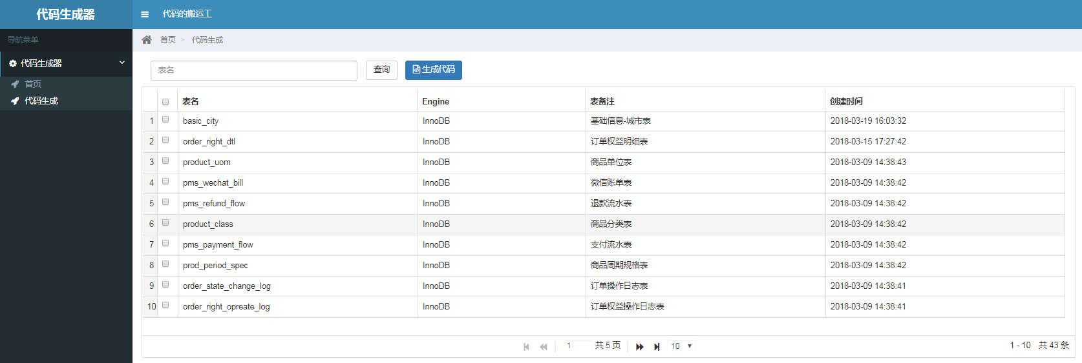

# 3 FastGenCode的使用

## 3.1修改启动命令





获取ufast-gen-code-1.0.0.jar，执行ufast-gen-code.bat

## 3.2 启动命令

执行批处理命令ufast-gen-code.bat

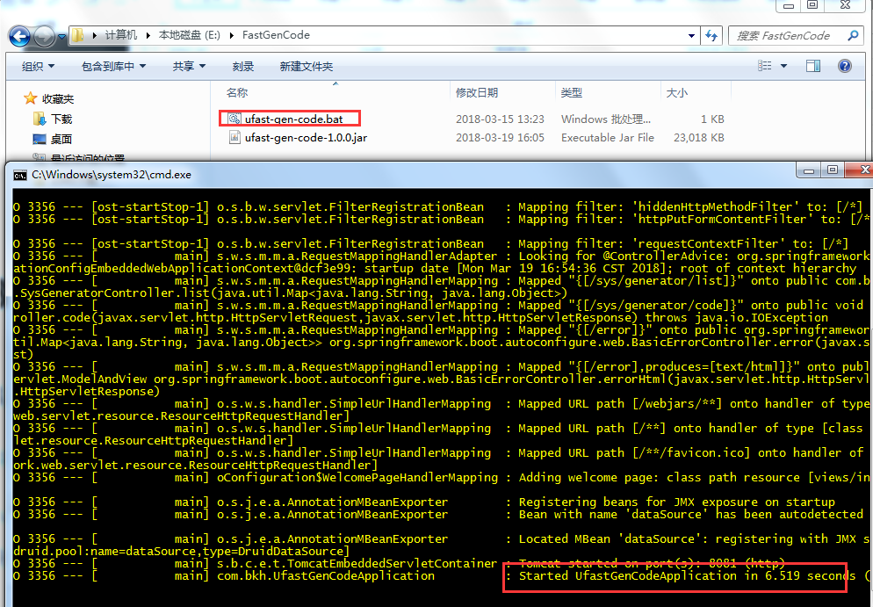

## 3.3 生成代码

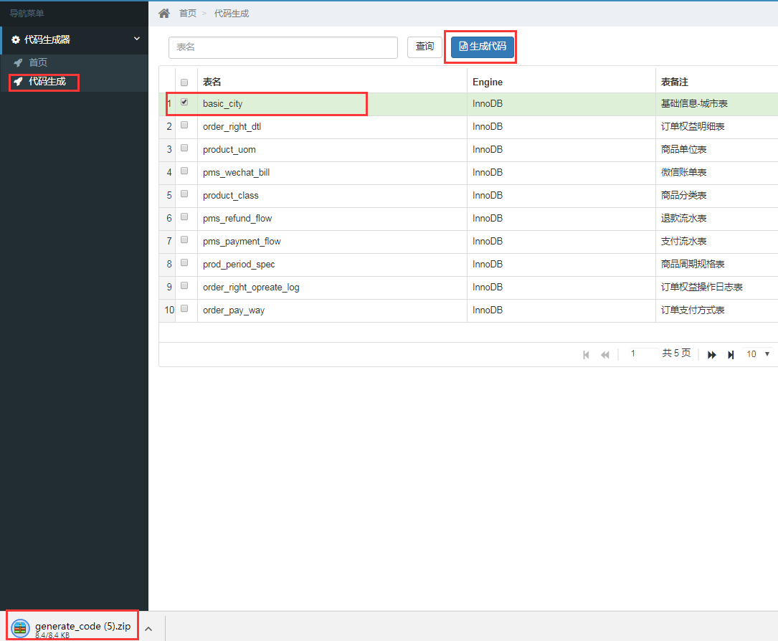

## 3.3代码文件展示

